Лабораторная работа 32 (Lr32)
ТРИГГЕРЫ
ЦЕЛЬ РАБОТЫ
Ознакомление с основными характеристиками и испытание интегральных триггеров RS, D, T и JK.
ТЕОРЕТИЧЕСКИЕ СВЕДЕНИЯ И РАСЧЁТНЫЕ ФОРМУЛЫ
Триггер – это устройство последовательностного типа с двумя устойчивыми состояниями равновесия, предназначенное для записи и хранения информации. Под действием входных сигналов триггер может переключаться из одного устойчивого состояния в другое. При этом напряжение на его выходе скачкообразно изменяется с низкого уровня на высокий или наоборот.
По способу записи информации триггеры делят на асинхронные, которые переключаются в момент подачи входного сигнала, и синхронные (тактируемые), которые переключаются только при подаче синхронизирующих импульсов, а момент переключения связан с определённым уровнем синхросигнала (статические триггеры) или с моментом перепада напряжения на тактируемом входе (динамические триггеры).
Как правило, триггер имеет два выхода: прямой Q и инверсный 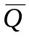. Число входов зависит от структуры и функций, выполняемых триггером. Например, асинхронные RS-триггеры имеют два входа: вход S установки в единичное состояние прямого выхода Q и вход R установки в нулевое состояние выхода Q. Синхронные триггеры для занесения в них информации, помимо информационных входов S (J) и R (К), имеют синхронизирующий С или счётный Т вход, а триггеры задержки − информационный вход D.
Наибольшее распространение в цифровых устройствах получили триггеры RS, D, T и JK.
1. АСИНХРОННЫЙ И СИНХРОННЫЙ RS-ТРИГГЕРЫ
Простейшим триггером является асинхронный RS-триггер, условное графическое изображение которого представлено на рис. 32.1, а, а принцип его работы поясняется таблицей истинности (табл. 32.1). Триггер имеет два раздельных информационных входа: R и S и два выхода: Q и 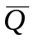. Независимым является один (прямой) выход Q, так как инверсный сигнал можно получить с помощью внешнего инвертора.
Рассмотрим табл. 32.1. Обозначим Q^{t} сигнал на выходе триггера до поступления сигнала 1 на его вход S. При подаче сигналов S = 1 и R = 0 триггер переходит в состояние Q^{t+1} = 1. При поступлении сигналов R = 1 и S = 0 на выходе устанавливается Q^{t+1} = 0. При отсутствии новых команд состояние триггера не изменяется: триггер сохраняет информацию о последней из поступивших команд. Естественно, что комбинация сигналов S = 1 и R = 1 относится к запрещённым, так как при её подаче на входы триггера на его выходе Q^{t+1} устанавливается либо 1, либо 0.
На основании табл. 32.1 запишем аналитическое выражение функционирования RS-триггера:
S S Q
R R

Т а б л и ц а 32.1
00Q^{t}01010111−

S R Q^{t+1}
S S Q
C
R R

S

Т
Q

б)
а)
&
&
&
&
R
t
t
t
t
S
R
Q

в)
ТТ
г)
Рис. З2.1
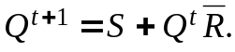
На рис. 32.1, в изображена временная диаграмма, иллюстрирующая его работу. В момент, когда подаётся сигнал S = 1, триггер переходит в состояние Q = 1. При отсутствии входных сигналов состояние триггера не изменяется, а в момент подачи сигнала R = 1 триггер переключается в состояние Q = 0, в котором пребывает до поступления нового единичного сигнала на S-вход.
RS-триггер может быть построен на различных логических элементах. На рис. 31.1, б показана схема реализации RS-триггера на базовых элементах И-НЕ, в которой использована положительная обратная связь (ПОС) с выходов триггера на входы логических элементов. Именно наличие ПОС отличает триггер от ранее рассмотренных комбинационных логических устройств: посредством сигналов ПОС в триггере фиксируется его предшествующее состояние.
Асинхронный RS-триггер можно преобразовать в синхронный, если добавить третий синхронизирующий вход С (рис. 32.1, г), соединенный, например, с нижними, предварительно разделёнными, входами двух левых элементов И-НЕ (см. рис. 32.1, б).
Вход С обеспечивает функционирование RS-триггера по закону
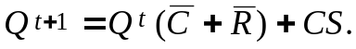
Переключение синхронного RS-триггера в состояние Q = 1 происходит при S = 1 (или в состояние Q = 0 при R = 1) в момент прихода синхроимпульса С. При С = 0 информация с S- и R-входов на триггер не передается.
2. Т-ТРИГГЕР
Триггер со счетным запуском (Т-триггер) должен переключаться каждым импульсом, подаваемым на единственный счётный вход Т (рис. 32.2, а). Функционирование Т-триггера определяется уравнением
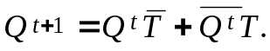
Он может быть реализован, например, на базе двух синхронных RS-триггеров (рис. 32.2, б). С появлением фронта тактового импульса триггер Т₁ первой ступени переключается в состояние, противоположное состоянию триггера Т₂. Но это не вызывает изменение сигналов на выходах Q и , так как за счёт инвертора на тактовый вход С триггера Т₂ в данный момент подан логический 0. Только на срезе счетного импульса на входе Т₁ переключится триггер Т₂ и произойдёт изменение сигналов на выходах Q и , а также на S- и R-входах первой ступени.
3. D-ТРИГГЕР
S Q
C
R

б)
а)
S
R

Т
Т
1
Т
Т₁ Т₂
S Q
T

Т
R
C

Рис. 32.2
Триггер задержки (D-триггер) может быть только синхронным, так как имеет один информационный D-вход, информация с которого переписывается на выход триггера только по тактовому сигналу, подаваемому на С-вход. Условное изображение D-триггера приведено на рис. 32.3, а. Реализовать его можно на различных логических элементах, в том числе, на основе синхронного RS-триггера, дополненного инвертором (рис. 32.3, б). Из анализа табл. 32.2 переключательной функции D-триггера
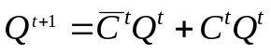
следует, что при отсутствии синхроимпульса (С = 0) состояние триггера остается неизменным. При условии же С = 1 триггер передает на выход сигнал, поступивший на его вход D в предыдущем такте, т. е. выходной сигнал Q^{t+1} изменяется с задержкой на один период импульсов синхронизации.
Т а б л и ц а 32.2
00000011010001111000101011011111
C^{t} D^{t} Q^{t} Q^{t+1}
D D Q
C C

D

Т
Q

б)
а)ф)
&
&
&
&
C
t
t
t
t
в)
RS-триггер
C
D
Q

1
t_{з}
t_{з}
Рис. 32.3
Из анализа временной диаграммы D-триггера (рис. 32.3, в) также следует, что выходной сигнал Q триггера повторяет состояние D-входа с поступлением очередного тактового импульса на вход С с задержкой t_{з} относительно сменившегося логического состояния на D-входе.
4. JК-ТРИГГЕР
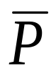
JK-триггеры обычно выполняют тактируемыми. JK-триггер имеет информационные входы J и K, которые по своему воздействию на устройство аналогичны входам S и R синхронного RS-триггера: при J = 1 и K = 0 триггер по тактовому импульсу С устанавливается в состояние Q = 1; при J = 0 и K = 1 − переключается в состояние Q = 0, а при J = 0 и K = 0 − хранит ранее принятую информацию.
K
C
&
Т₁
Э1
T
Т а б л и ц а 32.3
00001001010011010011101101101110
J^{t} K^{t} Q^{t} Q^{t+1}
S Q
C
R Т₂

J Q
C

Т
а)
Т
Т
1
С
C

J
К
&
Р
J
К
б)
J Q

Т
K
C
C
в)
D
J Q

Т
K
C
C
г)
1
J Q

Т
K
C
T
д)
J Q
C

Т
K
C
S
R
е)
1
Э2
S
R

В отличие от синхронного RS-триггера одновременное присутствие логических единиц на информационных входах не является для JK-триггера запрещенной комбинацией; при J = 1 и K = 1 триггер работает в счетном режиме, т. е. переключается каждым тактовым импульсом на входе С.
Рис. 32.4
На рис. 32.4, а изображена одна из функциональных схем JK-триггера. Она отличается от схемы Т-триггера (см. рис. 32.2, б) двумя трёхвходовыми элементами И-НЕ Э1 и Э2 входной логики первой ступени JK-триггера. Переключающий вход С − динамический (рис. 32.4, б): переключение JK-триггера происходит в момент перепада синхроимпульса с уровня С = 1 на уровень С = 0, т. е. при срезе.
При J = 0 и K = 0 на выходе элементов Э1 и Э2 устанавливаются логические единицы, которые для триггеров с инверсными входами являются пассивными сигналами: триггер Т₁ и, следовательно, JK-триггер в целом сохраняют прежнее состояние (см. рис. 32.4, а). Логическая 1 на одном из входов элемента И-НЕ не определяет 1 на его выходе и комбинация J = 1, K = 1 никак не влияет на входную логику первой ступени, поэтому схемы Т- и JK-триггеров (см. рис. 32.2, б и рис. 32.4, а) принципиально не отличаются: оба работают в счетном режиме.
Только при комбинации сигналов J = 1, С = 1 и = 1 на входе элемента Э1 триггер Т₁ переключится в состояние Р = 1. Аналогично логический 0 будет на выходе элемента Э2, когда К = 1, С = 1 и Q = 1.
Таким образом, комбинация J = 1, К = 0 обуславливает по тактовому импульсу С = 1 переключение JK-триггера в целом в состояние Q = 1, а комбинация J = 0, К = 1 − в состояние Q = 0.
Из анализа табл. 32.3 переключательной функции JK-триггера
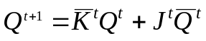
следует, что состояние триггера определяется не только уровнями сигналов на информационных входах J и К, но и состоянием Q^{t}, в котором ранее находился JK-триггер. Так, при комбинации J = 0, K = 0 триггер сохраняет предыдущее состояние (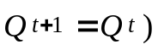; комбинация J = 1, К = 1 приводит к тому, что тактовым импульсом триггер переключается в состояние, противоположное предыдущему: 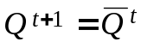. Комбинации J = 1, К = 0 и J = 0, К = = 1 дают разрешение триггеру переключиться соответственно в состояния Q = 1 и Q = 0.
На основе JK-триггера (рис. 32.4, б) могут быть выполнены синхронный (рис. 32.4, в) и асинхронный (рис. 32.4, г) Т-триггеры, D-триггер (рис. 32.4, д) и синхронный RS-триггер (рис. 32.4, е).
При проектировании сложных логических схем (микросхем) необходимы триггеры различных типов, которые можно было бы выполнить на основе одного универсального триггера и использовать его в разных режимах работы и модификациях. В интегральной схемотехнике наибольшее распространение получили D- и JK-триггеры.
УЧЕБНЫЕ ЗАДАНИЯ И МЕТОДИЧЕСКИЕ УКАЗАНИЯ
К ИХ ВЫПОЛНЕНИЮ
Задание 1. Запустить лабораторный комплекс Labworks и среду МS10 (щёлкнув мышью на команде Эксперимент меню комплекса Labworks). Открыть файл 32.5.ms10, размещённый в папке Circuit Design Suite 10.0 среды МS10, или собрать на рабочем поле среды MS10 схему для испытания асинхронного RS-триггера (рис. 32.5) и установить в диалоговых окнах компонентов их параметры или режимы работы. Скопировать схему (рис. 32.5) на страницу отчёта.
Схема (рис. 32.5) собрана на четырёх логических элементах И-НЕ (NAND). На входы S и R элементов NAND1 и NAND2 через ключи 1 и 2 подаются логические сигналы 1 или 0 от источника прямоугольных импульсов Е1 с амплитудой 5 В. К выходам Q и элементов NAND3 и NAND4, т. е. к выходам триггера, как и к его входам S и R, подключены пробники Х1, Х2, Х3 и Х4 с пороговым напряжением 5 В.
Воспользовавшись порядком засвечивания разноцветных пробников и задавая коды (00, 01, 10) состояния ключей 1 и 2 (входных сигналов), составить таблицу истинности RS-триггера. Например, сформировав с помощью ключей сигналы S = 1 и R = 0 и подав их на вход триггера, получите на его выходе сигналы Q = 1 и = 0 (см. рис. 32.5). Убедитесь, что при запрещённом коде 11 входных сигналов, на выходе RS-триггера могут засветиться оба пробника, или оба не светятся.
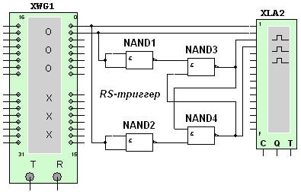
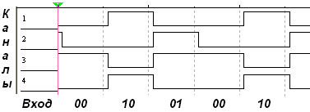
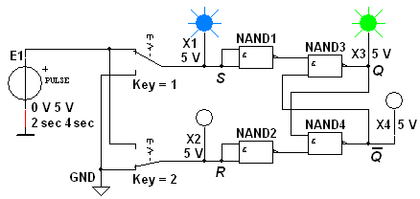
Задание 2. Подключить к входам триггера логический генератор (генератор слова) XWG1 (рис. 32.6), запрограммировав его первые три ячейки кодами 00, 10 и 01 и соединив входы и выходы триггера с входами логического анализатора XLA2.
Рис. 32.6
Рис. 32.5
В диалоговом окне генератора слова XWG1 задать частоту f_{г} = 10 кГц и два цикла моделирования сигналов (в режиме Burst), а в окне анализатора XLA2 − частоту f_{а} = 0,1 МГц таймера, уровень высокого напряжении U_{m} = 5 В, число импульсов Clocks/div = 8 таймера, приходящихся на одно деление.
Получить на экране анализатора XLA2 временную диаграмму состояний RS-триггера (см. рис. 32.6, внизу). Скопировать схему испытания и временную диаграмму состояния RS-триггера на страницу отчёта.
Задание 3. Открыть файл 32.7.ms10, размещённый в папке Circuit Design Suite 10.0 среды МS10, или собрать на рабочем поле среды MS10 схему для испытания триггеров JK, Т и D (рис. 32.7) и установить в диалоговых окнах компонентов их параметры или режимы работы. Скопировать схему (рис. 32.7) на страницу отчёта.
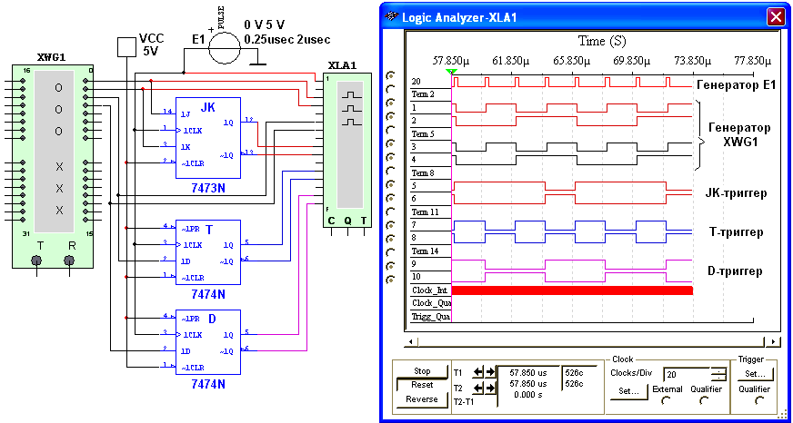
В схему (рис. 32.7) включены: генератор XWG1 (частота f_{г} = 500 кГц); логический анализатор XLA1; триггеры в интегральном исполнении: универсальный JK, счётный Т и задержки D.
Рис. 32.7
На 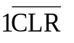- и 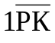-входы триггеров подаётся постоянное напряжение 5 В (имитирующее сигнал 1) источника VCC, а на 1С-входы триггеров и на вход 20 анализатора XLA1 поступают тактовые импульсы с амплитудой 5 В и частотой 500 кГц, сформированные генератором Е1.
С выходов 1 и 2 генератора XWG1 сигналы подаются на управляющие входы 1J и 1К JK-триггера, с выхода 3 − на вход 1D Т-триггера, а с выхода 4 − на вход 1D D-триггера.
Для формирования выходных сигналов генератор XWG1 нужно запрограммировать, т. е. ввести в ячейки памяти кодовые комбинации из единиц и нулей согласно варианту (табл. 32.4).
В качестве примера введём в первые восемь ячеек памяти генератора четырехразрядные кодовые комбинации (см. рис. 32.8, а):
0000, 0101, 1010, 1111, 1001, 1001, 1111, 1100.
При моделировании генератор последовательно и циклично выводит содержимое каждой ячейки памяти (от начальной до конечной) на выходы 1, 2, 3 и 4, формируя на них следующие коды сигналов: 01011110, 00110010, 01010011 и 00111111 (см. сигналы на каналах 1, 2, 3 и 4 логического анализатора XLA1 (рис. 32.8, б)). Перед моделированием выделите в окне генератора XWG1 ячейку с адресом 0 начала счёта и вывода сигналов.
Т а б л и ц а 32.4
Вариант | Содержимое ячеек памяти генератора слова XWG1
1, 6, 11, 16, 21, 26 | 0000, 1010, 1111, 1001, 1001, 1101, 1100, 0000
2, 7, 12, 17, 22, 27 | 0000, 1100, 1010, 1011, 1001, 1111, 1110, 0000
3, 8, 13, 18, 23, 28 | 0000, 1010, 1011, 1001, 1001, 1111, 1101, 0000
4, 9, 14, 19, 24, 29 | 0000, 1111, 1101, 1001, 1011, 1011, 1100, 0000
5, 10, 15, 20, 25, 30 | 0000, 1011, 1101, 1001, 1100, 1111, 1010, 0000
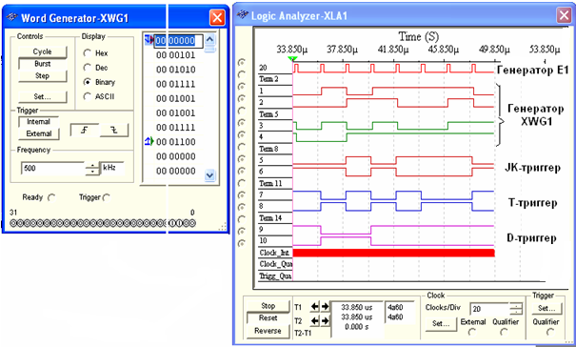
Провести моделирование работы триггеров в режимах Step или Burst генератора XWG1, скопировать в отчёт временные диаграммы, составить и заполнить таблицы истинности работы триггеров JK, T и D при заданном в табл. 32.4 варианте входных кодовых комбинаций. В частности, описать состояния JK-триггера с приходом тактового сигнала C = 1, когда сигналы J = 1 и К = 1, а Q = 0 или Q = 1.
Рис. 32.8
а)
б)
Примечание. Таблицы истинности для рассмотренных библиотечных триггеров можно вызвать нажатием клавиши помощи F1 после выделения на схеме триггера.
СОДЕРЖАНИЕ ОТЧЁТА
1. Наименование и цель работы.
2. Перечень приборов, использованных в экспериментах, с их краткими характеристиками.
3. Изображения электрических схем для испытания триггеров RS, JK, T и D с помощью логических пробников и логического анализатора XLA1.
4. Копии временных диаграмм и таблицы истинности, отображающие работу исследуемых триггеров.
5. Выводы по работе.

ТЕСТОВЫЕ ЗАДАНИЯ К РАБОТЕ 32
1. Укажите, какая комбинация логических сигналов является запрещённой для асинхронного RS-триггера?
01 11 10 00
2. Укажите условное графическое обозначение:
1. JK-триггера: а) б) в) г)
D D Q
C C

Т
а)ф)
б)
S Q
T

Т
R
K
C
J Q
C

Т
J
К
г)
S S Q
R R

Т
в)
2. RS-триггера: а) б) в) г)
3. Укажите условное графическое обозначение:
K
C
J Q
C

Т
J
К
D
J Q

Т
K
C
C
1
S Q
T

Т
R
K
1
J Q

Т
C
T
J Q
C

Т
K
C
S
R
T
J Q

Т
C
C
K
б)
а)
в)
г)
е)
д)
1. Синхронного Т-триггера, выполненного на основе JK-триггера:
а) б) в) г) д) е)

2. D-триггера, выполненного на основе JK-триггера:
а) б) в) г) д) е)

4. Укажите, нашли ли широкое применение асинхронные D-триггеры?
Да Нет
5. Укажите, как функционирует JK-триггер при комбинации J = 1, К = 1 на входе?
Триггер находится в режиме хранения
Триггер работает в счётном режиме
Такая комбинация сигналов на входе является запрещённой
6. Укажите время запаздывания выходного сигнала по отношению к моменту подачи на С-вход D-триггера синхроимпульса при тактовой частоте f = 10 кГц (D^{t} = 1, Q^{t} = 0).
1 с 0,1 с 10 мс 0,1 мс
7. Укажите значение сигнала на выходе JK-триггера при комбинации J = 1, К = 0 на входе и Q = 1 после окончания действия синхроимпульса.
0 1 Неопределённость: 0 или 1
8. Укажите аналитическое выражение, описывающее работу:
а) 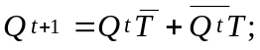 б) 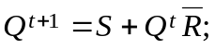
в) 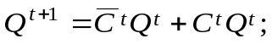 г) 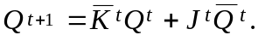
1. RS-триггера: а) б) в) г)
2. JK- триггера: а) б) в) г)
3. Т-триггера: а) б) в) г)
4. D-триггера: а) б) в) г)
9. Укажите, чем отличается динамическое управление триггерами от статического управления?
Принципиальных отличий нет: сигналы, поступающие на информационные входы всех модификаций триггеров, действуют в момент их поступления
У триггеров с динамическим управлением сигналы на информационных входах должны оставаться неизменными на всём интервале действия активного логического сигнала синхронизации (С = 1)
При динамическом управлении запоминание сигналов, действующих на информационных входах триггера, происходит в момент изменения значения сигнала на входе синхронизации
У триггеров с динамическим управлением отсутствуют прямые или инверсные входы, реагирующие на перепады сигналов на входах
10. Укажите уровни напряжения интегральных микросхем триггеров серии ТТЛ, принимаемые за логическую 1 и логический 0 при напряжении питания U_{п} = 5 В.
2,4 В < U¹ < 5 В; 0 < U⁰ < 0,4 В 4,0 В < U¹ < 5 В; 0 < U⁰ < 2,4 В
3,5 В < U¹ < 5 В; 0 < U⁰ < 0,2 В 2,4 В < U¹ < 5 В; 0 < U⁰ < 1,4 В
11. Укажите, к какому типу триггеров относят Т-триггеры?
. К асинхронным
К синхронным

